2016年南宁市中考试题
化 学
本试卷分第Ⅰ卷和第Ⅱ卷，满分100分，考试时间90分钟
注意：
- 答案一律填写在答题卡上，在试卷上作答无效，考试结束，将本试卷和答题卡一并交回。
- 可能用到的相对原子质量：H—1 O—16 P—31 S—32 Cu—64
第Ⅰ卷（选择题 共40分）
一、我会选择（每小题只有一个选项符合题意，请考生用2B铅笔在答题卡上将选定的答案标号涂黑，每小题2分，共40分）
- 空气成分按体积计算，约占78%的是
A．氮气 B．二氧化碳 C．氧气 D．稀有气体
2．下列属于物理性质的是
A．可燃性 B．延展性 C．酸碱性 D．氧化性
3．下列物质中富含糖类的是
A．玉米 B．豆腐 C．奶油 D．黄瓜
4．下列不属于二氧化碳用途的是
A．供给呼吸 B．用于灭火 C．用作气体肥料 D．生产碳酸饮料
5．下列物质的化学式，书写正确的是
A．银Hg B．氖气Ne₂ C．氧化铝Al₂O₃ D．氯化铁FeCl₂
6．下列有关合金的说法错误的是
A．钢是一种化合物 B．黄铜的硬度比纯铜的硬度大
C．生铁是一种铁的合金 D．焊锡的熔点比纯锡的熔点低
7．亚硝酸钠（NaNO₂）是一种工业用盐，NaNO₂中氮元素的化合价是
A．-3 B．+3 C．+4 D．+5
8．下列做法，不利于人体健康的是
A．食用适量含碘海产品，预防甲状腺肿大
B．用甲醛溶液浸泡鱿鱼，防止其变质
C．提倡青少年每天饮用奶制品，防止缺钙
D．焙制糕点时添加适量的小苏打，使糕点松软可口
9．下列是某同学进行过滤操作时的一些做法，其中错误的是
A．让滤纸边缘低于漏斗口
B．直接向漏斗中倾倒待过滤的液体
C．让漏斗下端管口紧靠烧杯内壁
D．让漏斗中液面始终低于滤纸边缘
10．南宁市人民政府规划，未来三年内将投资约176亿元打造百里秀美邕江，要改造邕江，就要从源头上防止邕江水受到污染。下列说法容易造成水体污染的是
A．严格控制在邕江流域网箱养殖水产
B．在农业生产过程中提倡使用农家肥
C．沿江工厂的工业废水未经处理就排入邕江
D．污水处理厂严格按有关要求和技术指标集中处理生活污水
11．下列化学实验操作错误的是[来源:学#科#网]
A．用灯帽盖灭酒精灯
B．用镊子夹取较大的块状固体药品
C．将药品直接放在托盘天平的托盘上称量
D．稀释浓硫酸时，将浓硫酸沿器壁缓慢地注入水中，并不断搅拌
12．下列关于化学方程式4P+5O₂2P₂O₅的读法，错误的是
A．磷和氧气在点燃的条件下反应生成五氧化二磷
B．在点燃的条件下，每4体积的磷和5体积的氧气完全反应，生成五氧化二磷
C．在点燃的条件下，每4个磷原子和5个氧分子结合生成2个五氧化二磷分子
D．在点燃的条件下，每124份质量的磷和160份质量的氧气完全反应，生成284份质量的五氧化二磷
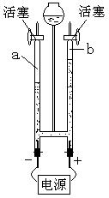
13．右图是电解水实验的装置图，下列说法错误的是
A．在水中加入少量氢氧化钠以增强导电性
B．在反应一段时间后，a、b玻璃管中产生的气体体积比约为2：1
C．将燃着的木条分别放在两个玻璃管尖嘴口，打开活塞，a管的气体使燃着的木条燃得更旺，b管的气体被点燃
D．由电解水实验得出结论：水是由氢、氧两种元素组成的
14．下列有关化学反应与能量的说法，正确的是
A．化学反应伴随着能量变化
B．化学反应过程中都会发生吸热现象
C．在化学反应中只有燃烧反应才能放出热量
D．人类利用的能量都是通过化学反应获得的
15．下列关于分子和原子的说法，错误的是
A．分子和原子都可以直接构成物质
B．由分子构成的物质，分子是保持其化学性质的最小粒子
C．在化学变化中，分子可以分成原子能，原子又可以结合成新的分子
D．分子和原子之间都有间隔，分子之间间隔较大，原子之间间隔较小
16．下列物质间的转化，不能一步完成的是
A．Fe→Cu B．KNO₃→NaNO₃ C．Mg→MgO D．H₂SO₄→HCl
17．下列各组离子，在溶液中能大量共存的是
A．Cu²⁺、NH₄⁺、NO₃⁻、OH ⁻ B．H⁺、Na⁺、HCO₃⁻、Cl⁻
C．Ba²⁺、Ag⁺、Cl⁻、CO₃²⁻ D．K⁺、Mg²⁺、NO₃⁻、SO₄²⁻

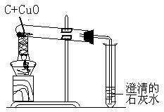
18．右下图是木炭与氧化铜反应的实验装置图，下列说法错误的是
A．给酒精灯加网罩，目的是使火焰集中并提高温度
B．实验过程中，可观察到澄清石灰水变浑浊
C．碳在反应中发生了氧化反应，表现出还原性
D．实验结束后，应先停止加热，再将导气管从澄清石灰水中撤出

19．下列实验方案，实验设计达不到实验目的的是
方案 | 实验目的 | 实验设计
A | 比较人体吸入的空气和呼出气体中氧气的含量 | 将燃着的木条分别插入空气样品和呼出气体样品中
B | 鉴别CO和CO₂ | 分别通过灼热的CuO
C | 验证燃烧的条件之一是温度要达到可燃物的着火点 | 用玻璃棒分别蘸取酒精和水，放在酒精灯上加热片刻
D | 除去CaCl₂溶液中少量的盐酸 | 加入过量的碳酸钙，待没有气泡产生后，过滤
20．将锌粉和铁粉的混合物加入到盛有一定量硝酸银溶液的烧杯中，充分反应后过滤，将所得滤渣放入稀盐酸中，有气泡产生。下列说法错误的是
A．滤液中最多含有两种溶质B．滤液中一含有Zn(NO₃)₂ 可能含有Fe(NO₃)₂
C．滤渣里一定含有Fe和Ag,可能含有Zn
D．若反应后所得滤液呈无色,则滤渣中一定含有Fe和Ag,一定没有Zn

第Ⅱ卷（非选择题 共60分）
二、我会填空（每个化学方程式2分，其余每空1分，共25分）
21．（4分）化学与工农业生产联系密切。
（1）NH₄H₂PO₄是一种复合肥料，它所含植物必需的营养元素是 和 。
（2）农业上，可以用 溶液来选种。
（3）炼铁的主要反应原理是在高温下，用 把铁从铁矿石里还原出来。
22．（4分）随着人们生活水平的提高，环保、能源问题越来越引起人们的重视。
（1）人们使用的燃料大多来自化石燃料，如煤、石油、 ，煤燃烧时排出出SO₂、NO₂等污染物，这些气体或气体在空气中发生反应后的生成物溶于雨水，会形成 。
（2）科学家发现海底埋藏着大量将来可能会替代化石燃料的新能源是 。
（3）日常生活处理垃圾时，通常将垃圾分为“厨余垃圾”、“可回收垃圾”、“不可回收垃圾”和“其他垃圾”四大类。根据此分类方法，纸张、金属和塑料瓶属于 。
23．（5分）根据下表中氯化钠和硝酸钾部分溶解度数据分析，回答下列问题。
温度/℃ |  | 0 | 10 | 20 | 30 | 40 | 50 | 60
溶解[来源:学科网]  度/g | NaCl[来源:学科网] | 35.7 | 35.8 | 36 | 36.3 | 36.6 | 37[来源:Zxxk.Com][来源:学科网ZXXK] | 37.3
溶解[来源:学科网]  度/g | KNO₃ | 13.3 | 20.9 | 31.6 | 45.8 | 63.9 | 85.5 | 110
（1）10℃时，氯化钠的溶解度是 g。
（2）硝酸钾的溶解度随温度的升高而 ；与硝酸钾相比较，氯化钠的溶解度受温度变化影响 （填“较大”或“较小” ）。
（3）20℃时，在100g水中加入40g硝酸钾，充分搅拌后，将溶液温度升高到30℃（不考虑水分蒸发），所得溶液是 （填“饱和溶液”或“不饱和溶液” ）。
（4）在20℃~30℃的某温度时，氯化钠和硝酸钾的溶解度（x）相同，x的取值范围是 。
24．（6分）原子充数为1—18的元素的原子结构示意图等信息如下，请认真分析并回答下列问题。
第一周期 | 1 H |  |  |  |  |  |  | 2 He
第一周期 | 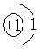 |  |  |  |  |  |  | 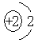
第二周期 | 3 Li | 4 Be | 5 B | 6 C | 7 N | 8 O | 9 F | 10 Ne
第二周期 | 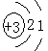 | 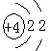 | 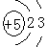 | 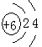 | 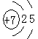 | 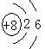 | 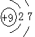 | 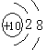
第三周期 | 11 Na | 12 Mg | 13 Al | 14 Si | 15 P | 16 S | 17 Cl | 18 Ar
第三周期 | 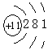 | 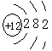 | 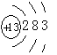 | 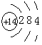 | 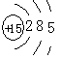 | 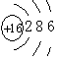 | 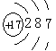 | 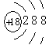
（1）原子序数为12的元素位于周期表中第 周期，它属于 （填“金属”或“非金属” ）元素。
（2）在化学反应中，原子序数为16的元素的原子容易 （填“得到”或“失去” ）电子，所形成的粒子的符号是 。
（3）根据氟原子和氯原子的结构示意图分析，由于氟原子和氯原子的 相同，所以氟元素与氯元素的化学性质相似。
（4）同周期元素，从左到右，各元素原子随原子序数的增加，最外电子数依次 。
25．（6分）填写实验报告。
实 验 内 容 | 实 验 现 象 | 分析、结论及解释
（1）测定碱溶液的pH  取两片pH试纸，放在白瓷板上，分别用玻璃棒蘸取稀氢氧化钠溶液、澄清石灰水，再分别滴到pH试纸上，将试纸显示的颜色与 比较，读出pH |  | 若实验过程中，用沾有水的玻璃棒蘸取溶液，则所测得的pH （填“＞”、“＝”、“＜” ）实际值
（2）碱和指示剂作用  取两支洁净的试管，分别加入约2mL的稀氢氧化钠溶液、澄清石灰水，再分别加入3滴无色酚酞溶液，观察溶液颜色变化。 | 两支试管中的酚酞溶液均变为 色。 | 稀氢氧化钠溶液、澄清石灰水  都呈 性。
（3）碱和非金属氧化物的反应  用排水法收集一瓶呼出的气体，然后加入约2mL澄清石灰水，振荡，观察现象。 | 澄清石灰水变浑浊 | 反应的化学方程式：  。

三、我会回答（每个化学方程式2分，其余每空1分，共13分）
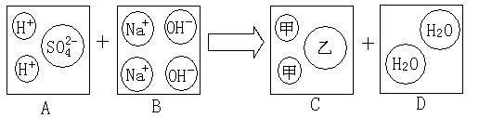
26（6分）“宏观——微观——符号”三重表征是化学独特的表示物质及其变化的方法。请结合下图所示的氢氧化钠溶液和稀硫酸反应的微观示意图，回答下列问题。
（1）写出氢氧化钠溶液和稀硫酸反应的化学方程式 。
（2）写出图中C方框内甲、乙两种粒子的符号：甲 、乙 。
（3）从微观的角度分析，上述反应的实质是 （填粒子符号，下同）
和 结合成H₂O。
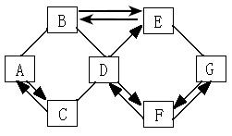
27．（7分）A~G是初中化学常见的物质，由氢、碳、氧、钙、铁五种元素中的一种或几种组成。物质之间的相互反应及转化关系如右下图所示，图中“→”表示转化关系，“—”表示能相互反应。（部分反应物、生成物或反应条件已略去）
请回答下列问题：
（1）写出物质B、E的化学式：B ，E 。
（2）C发生缓慢氧化的条件是 。
（3）写出G溶液和碳酸钠溶液反应的化学方程式 。
（4）D→F的反应有多个，请写出其中一个不属于基本反应类型的反应的化学方程式： 。
四、我会实验（每个化学方程式2分，其余每空1分，共16分）
28．（6分）根据下列实验室制取和收集气体的装置图，回答有关问题。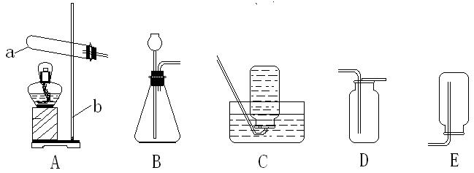
（1）写出装置图中仪器a、b的名称：a ，b 。
（2）写出实验室用装置A制取氧气的一个化学方程式： 。
（3）若用装置C收集氧气，导管口开始有气泡放出时，不宜立即收集。当 时，再氢导管口伸入盛满水的集气瓶。
（4）若用装置B制取CO₂，为了防止CO₂从长颈漏斗逸出，正确的操作是：
。

29．（10分）某校化学兴趣小组，在实验室里用二氧化锰和浓盐酸在加热条件下制取氯气并进行有关氯气性质的实验探究（如下图所示）。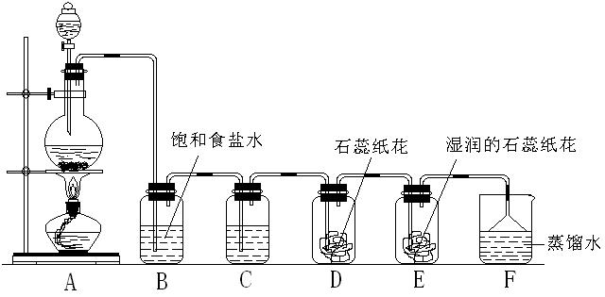
回答下列问题：
（1）从分液漏斗中加入的药品是 。
（2）从反应物的状态和反应条件考虑，装置A属于 型气体发生装置。
（3）若进入装置D中的氯气是纯净干燥的，则装置B的作用是 ，装置C中盛有的溶液是 。
（4）实验过程中，同学们看到装置D中“石蕊纸花”（用石蕊溶液染成的紫色的干燥纸花，下同）无明显变化，E中湿润的石蕊纸花先变红后褪色。对此，同学们产生了浓厚的兴趣，于是继续进行以下实验探究。
【查阅资料】Ⅰ、氯气（Cl₂）是一种黄绿色的有毒气体，能溶于水（溶解性不大）并能与水
反应：Cl₂+H₂O = HCl+HClO（次氯酸）。
Ⅱ、氯气溶于水所得的溶液称为氯水，氯水除了具有消毒作用，还具有漂白作用。
【提出问题】氯水中的什么物质具有漂白作用？
【提出猜想】猜想1：氯水中的H₂O具有漂白作用。
猜想2：氯水中的HCl具有漂白作用。
猜想3：氯水中的HClO具有漂白作用。
猜想4：氯水中的Cl₂具有漂白作用。
【实验探究】
实 验 操 作 | 实 验 现 象 | 结 论
①将石蕊纸花放入水中 | 石蕊纸花 | 猜想1不成立
②将石蕊纸花入 中 | 石蕊纸花变红但不褪色 | 猜想2不成立
③ | 石蕊纸花先变红后褪色 | 猜想3
【反思交流】①同学们一致认为，不用再做实验对猜想4进行探究，理由是：进行氯气性质的实验探究时，装置 （填装置序号）的现象已证明了Cl₂不具有漂白作用。
②钱程同学认为，由于氯气在水中的溶解性不大，用实验装置F中的蒸馏水吸收氯气效果不是很理想，于是将装置F中的蒸馏水换成了氢氧化钠溶液，则最终反应所得溶液中含有的盐类物质
是 。

五、我会计算（6分）
30．硫酸铜溶液对过氧化氢的分解有催化作用。取一定质量8.5%的过氧化氢溶液倒入烧杯中，加入一定质量15%的硫酸铜溶液，过氧化氢完全分解。有关实验数据如下表所示（不考虑气体在水中的溶解）。请计算
 | 反 应 前 |  | 反 应 后
实验数据 | 烧杯和过氧化氢溶液的质量/g | 硫酸铜溶液的质量/g | 烧杯和烧杯中溶液的质量/g
实验数据 | 60 | 3.3 | 62.5
- 生成氧气的质量为 g。
- 反应后烧杯中溶液溶质的质量分数。（写出计算过程，结果精确到0.1%）

2016年南宁市中考试题化学参考答案
一、我会选择
1.A 2．B 3．A 4．A 5．C 6．A 7．B 8．B 9．B 10.C 11．C 12．B 13．C 14．B 15．D 16．B 17．D 18．D 19．C 20．D
二、我会填空
21．（4分）（1）N；P（2）氯化钠。（3）一氧化碳。
22．（4分）（1）天然气；酸雨（2）可燃冰（3）可回收垃圾
23．（5分）（1）35.8。（2）增大；较小。（3）不饱和溶液（4）36~36.3。
24．（6分）（1）三，金属。（2）得到，S²⁻。（3）最外层电子数。（4）递增。
25．（6分）（1）标准比色卡；＜ （2）碱 （3）CO₂ +Ca(OH)₂ ==CaCO₃↓+ H₂O
三、我会回答
26（6分）（1）2NaOH+H₂SO₄==Na₂SO₄+2H₂O。（2）Na⁺、SO₄²⁻。（3）H⁺、OH⁻。
27．（7分（1）CO，CO₂。（2）在潮湿的空气中。（3）Ca(OH)₂+Na₂CO₃==CaCO₃↓+2NaOH。
（4）CH₄ + 2O₂ 点燃 CO₂ + 2H₂O。
四、我会实验
28．（6分）（1）试管，铁架台。（2）2KMnO₄ △ K₂MnO₄ + MnO₂ + O₂↑。
（3）气泡连续均匀冒出（4）将长颈漏斗伸到液面以下
29．（10分）（1）浓盐酸。（2）固液加热。（3）除氯化氢，浓硫酸。（4）①不变红 ②稀盐酸③将石蕊纸花入次氯酸中；成立 【反思交流】①D②氯化钠和次氯酸钠
五、我会计算（6分）
0.8；0.8%

